Informe de Laboratorio para agendamientos de citas de una tienda de mascotas - Integración de Chat con Gemini, Gmail y Google Calendar usando n8n

Jorge Iván Velez Quintero

Elio Mercado Londono

# 1. Introducción

Este informe describe el desarrollo y funcionamiento de un flujo de trabajo en la plataforma n8n. El objetivo del laboratorio fue implementar un sistema de interacción tipo chat, donde el usuario puede enviar mensajes que son procesados por un modelo de lenguaje (Google Gemini), y a partir de esta interacción se pueden crear eventos en Google Calendar o redactar correos en Gmail. Este sistema se enmarca dentro del curso Fundamentos de Sistemas de Información en la Universidad de Antioquia.

# 2. Metodología

Para lograr la implementación del sistema se utilizó la herramienta de automatización n8n. El flujo de trabajo fue compuesto por varios nodos que interactúan entre sí para lograr el procesamiento de mensajes y la ejecución de acciones.

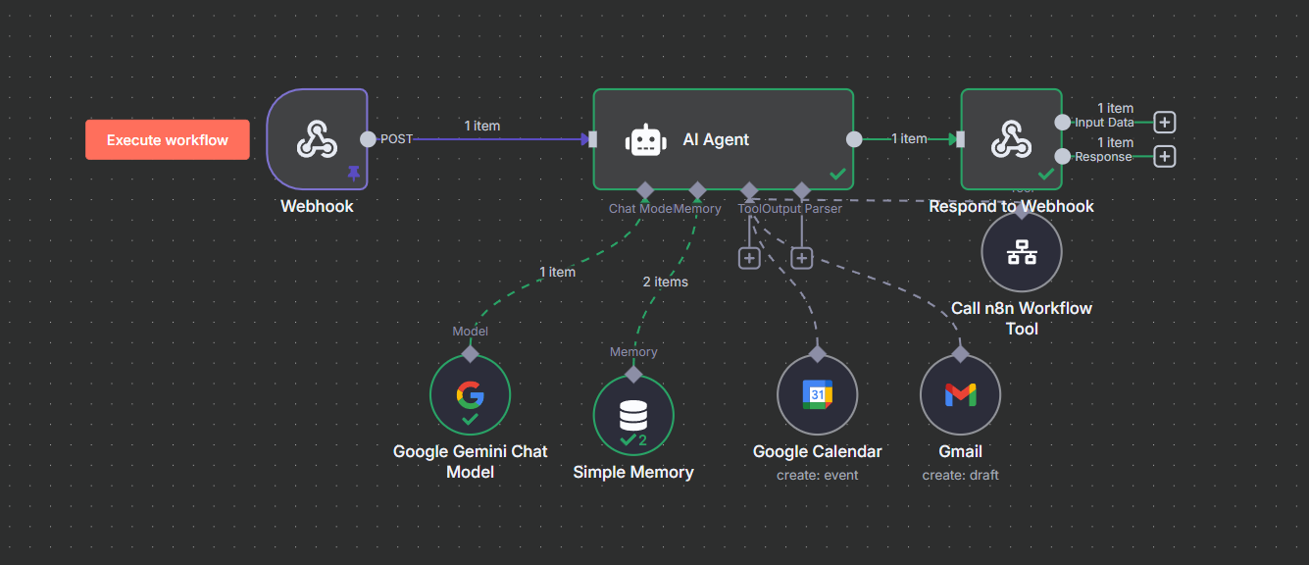

# 3. Descripción del Flujo de Trabajo

El flujo de trabajo incluye los siguientes componentes principales:

- Webhook: Nodo de entrada que recibe mensajes del usuario desde una interfaz externa.

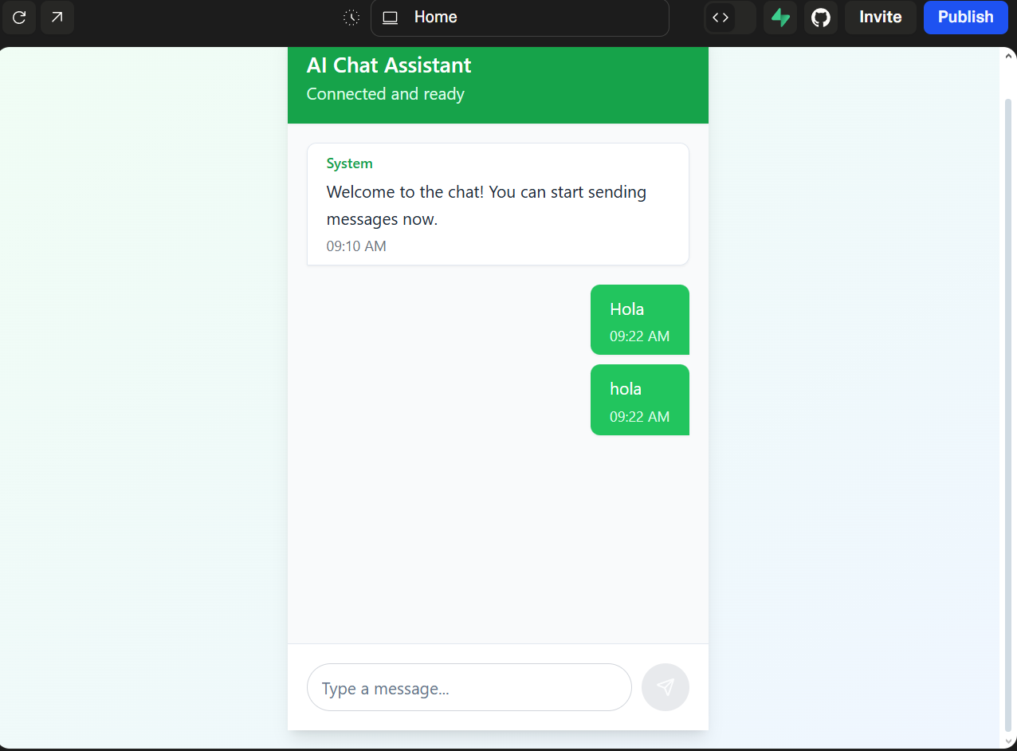

- AI Agent: Nodo principal que procesa los mensajes mediante el modelo de lenguaje Gemini y selecciona herramientas disponibles.

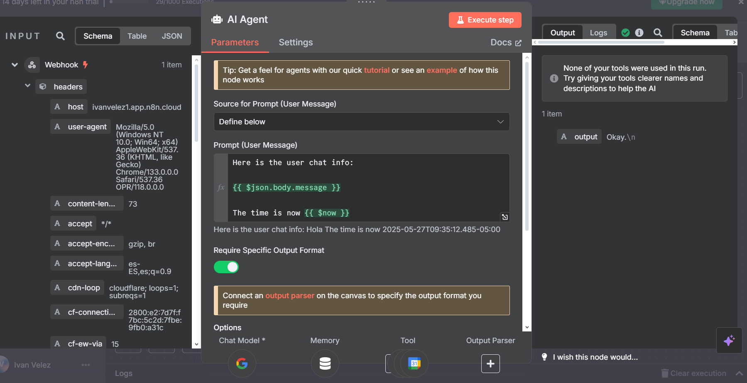

- Google Gemini Chat Model: Modelo que interpreta y responde los mensajes del usuario.

Se uso el Gemini 2.0 por recomendación del profesor, ya que no se necesita uno mas potente para el tipo de tarea a realizar

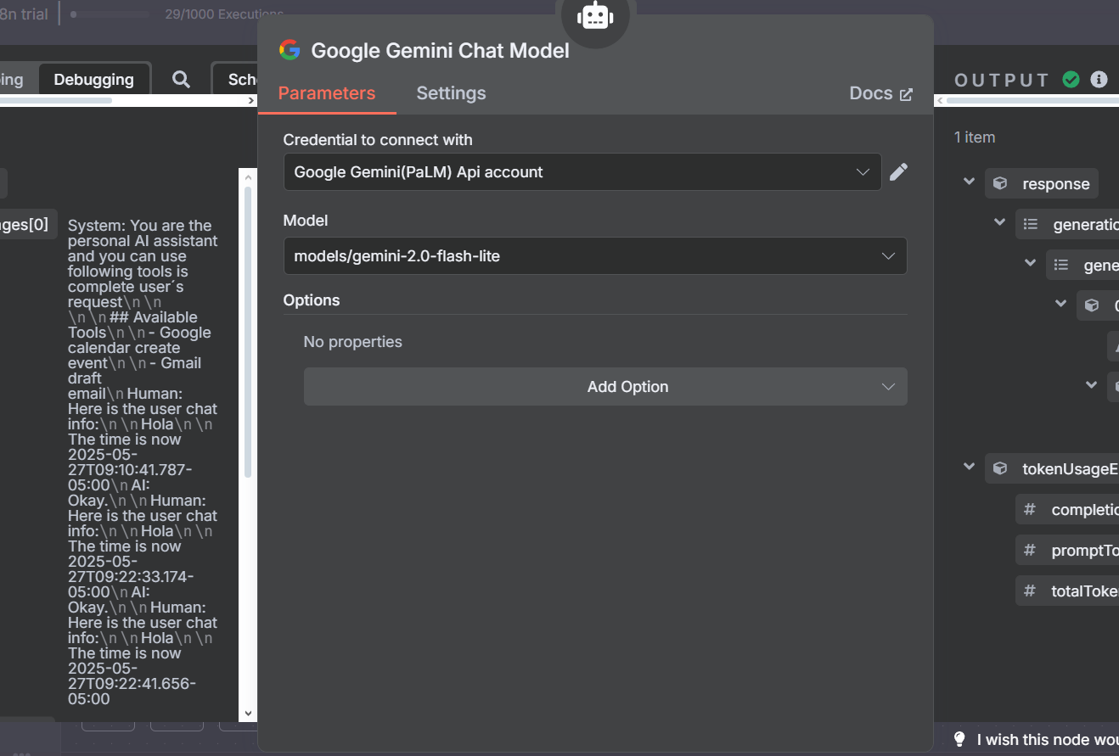

- Simple Memory: Nodo que mantiene el contexto de la conversación.

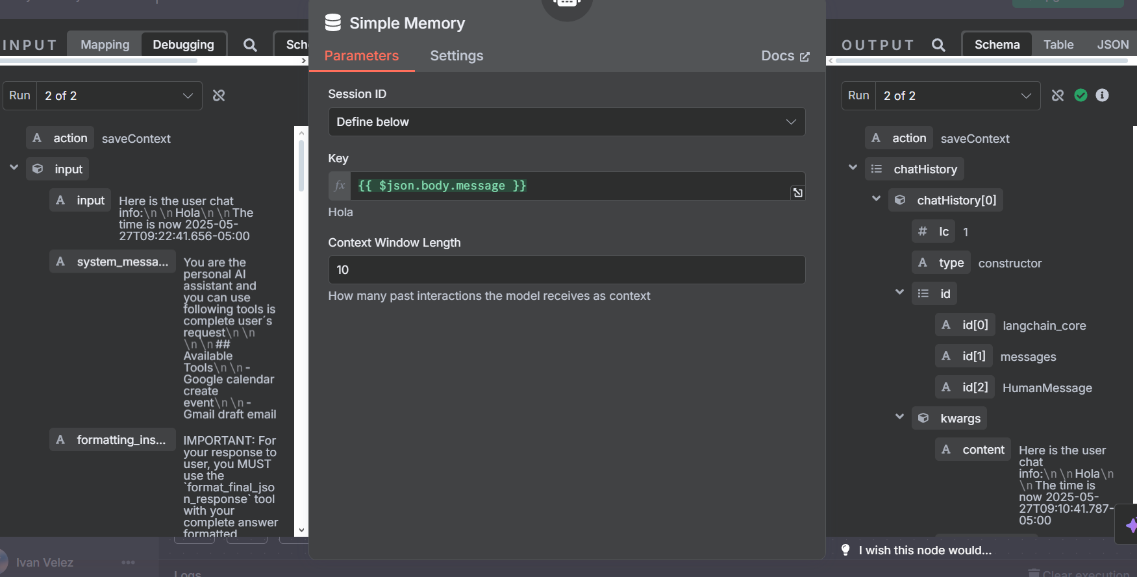

- Google Calendar: Herramienta conectada para la creación de eventos con información inferida desde el mensaje del usuario.

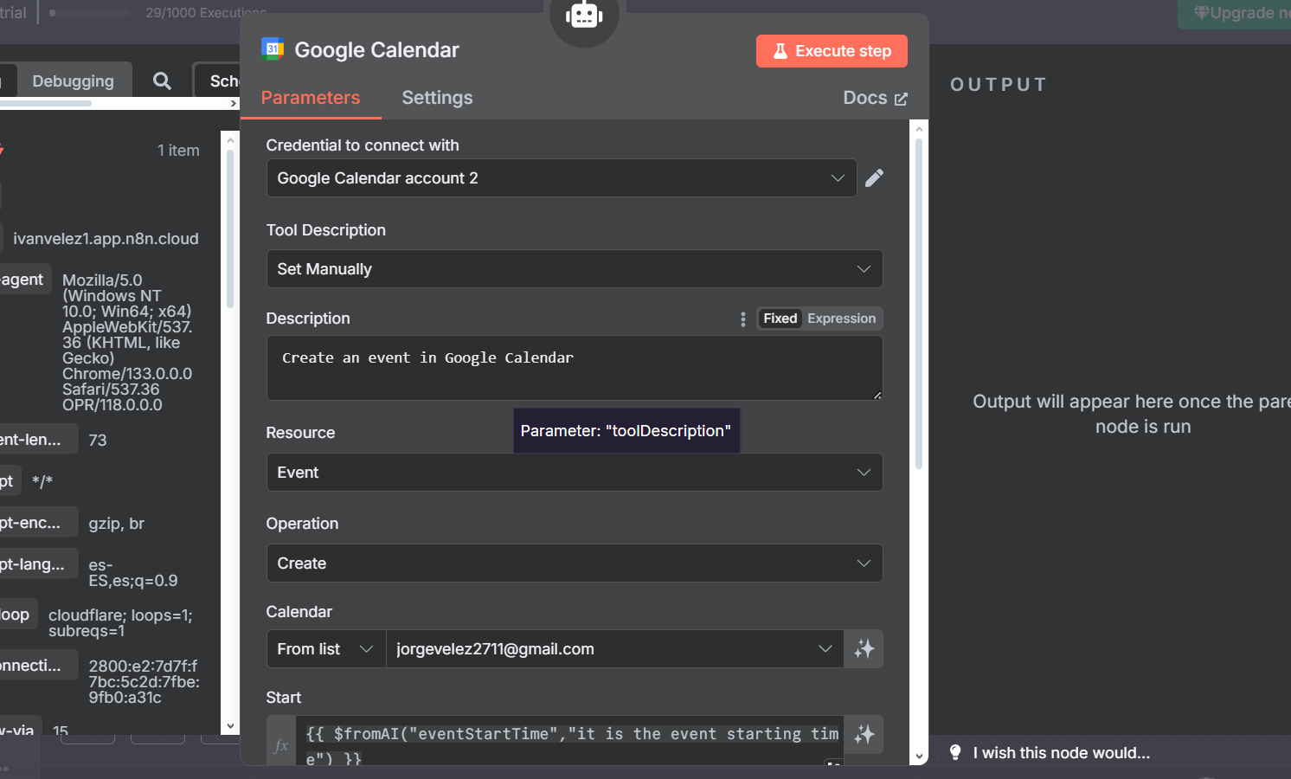

- Gmail: Nodo que permite redactar correos a partir de la información extraída del mensaje.

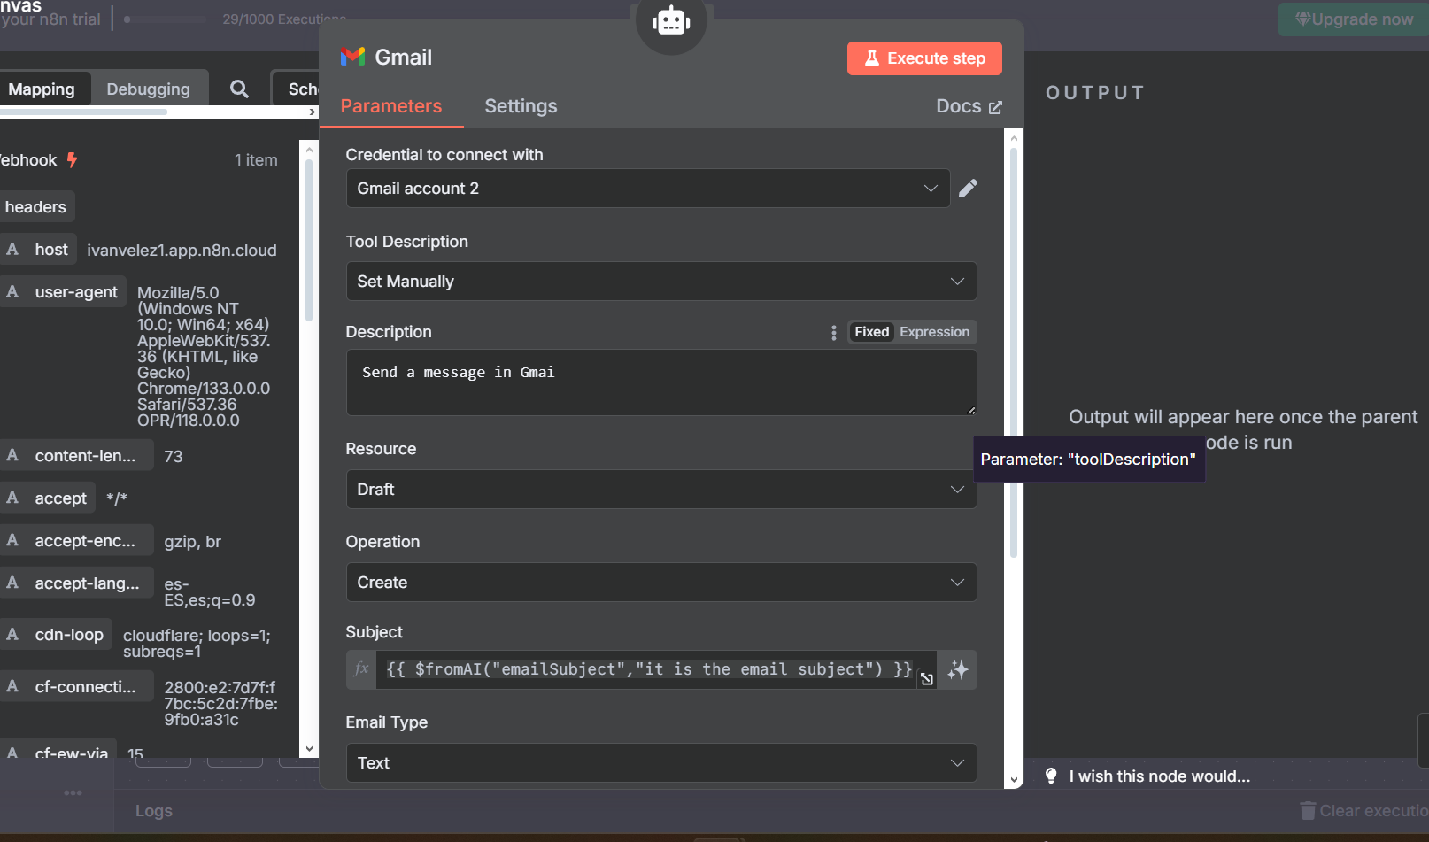

- Repond to webhook: se uso para poder que se devolviera las respuestas de la IA a la interfaz en loveable

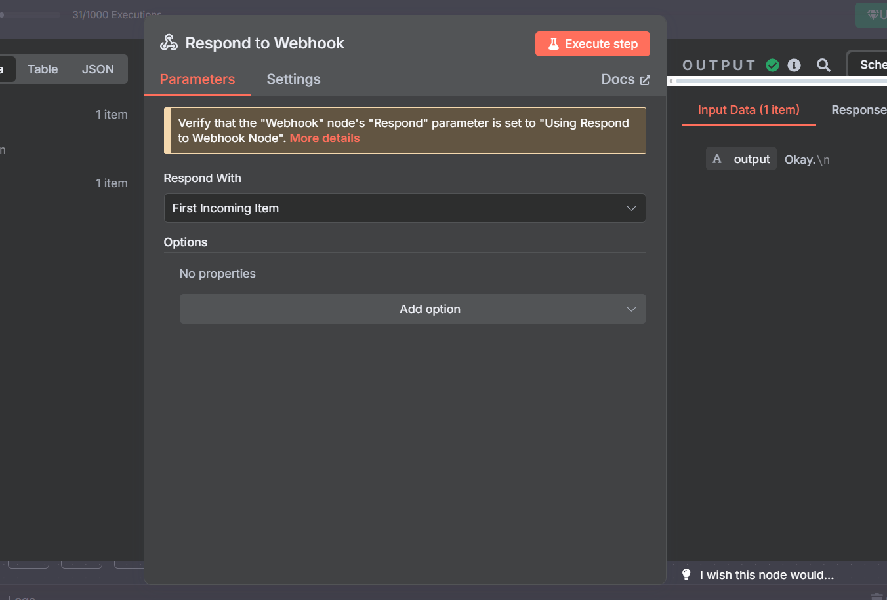

# 4. Resultados

Se logró implementar correctamente un flujo de trabajo funcional. Cuando un usuario envía un mensaje como 'Agéndame una cita para uno de los servicios que ha elegido el cliente', el sistema es capaz de interpretar el mensaje, extraer los datos relevantes como el horario, la persona, y crear un evento en Google Calendar. También puede redactar correos a partir de mensajes como 'Envía un correo al cliente confirmando la cita con la información importante'.

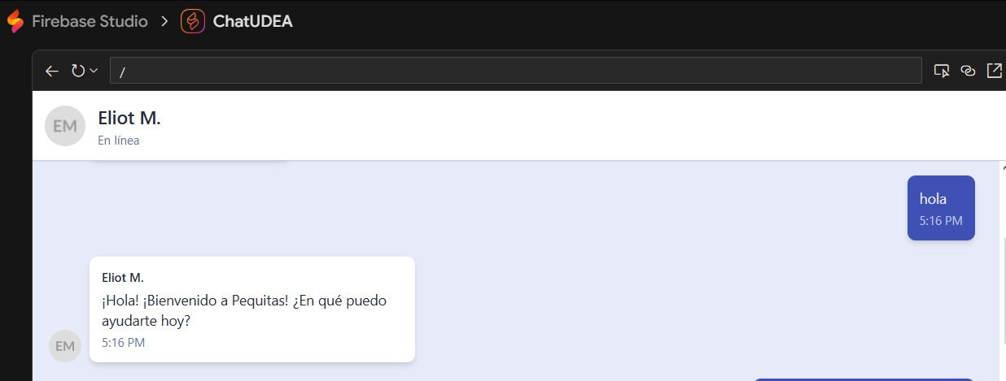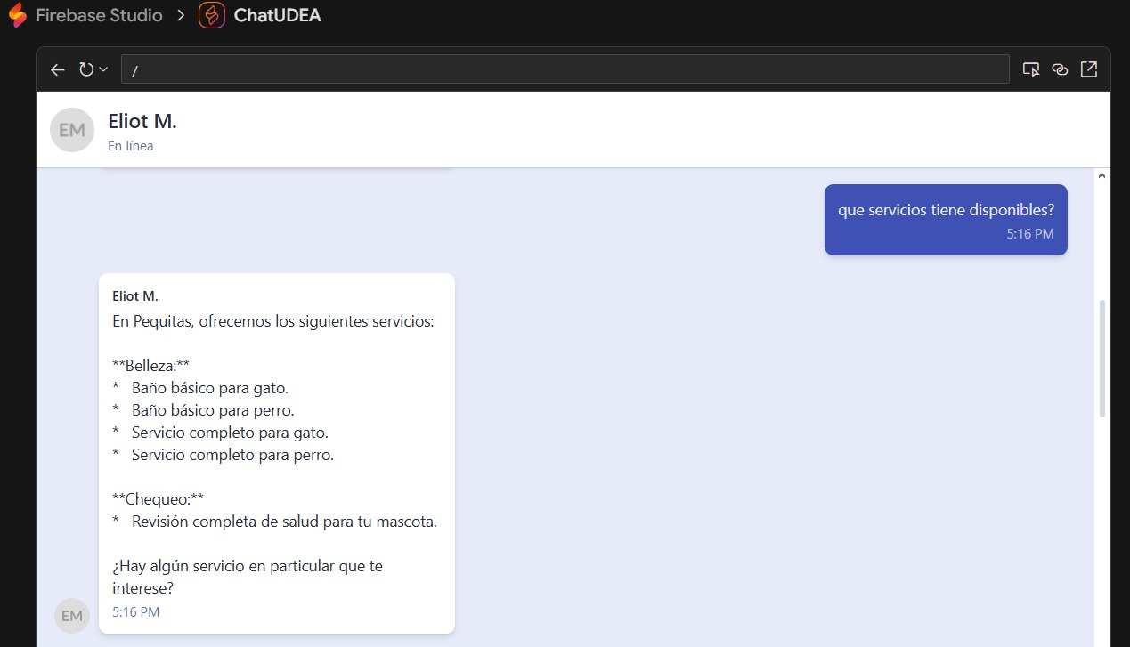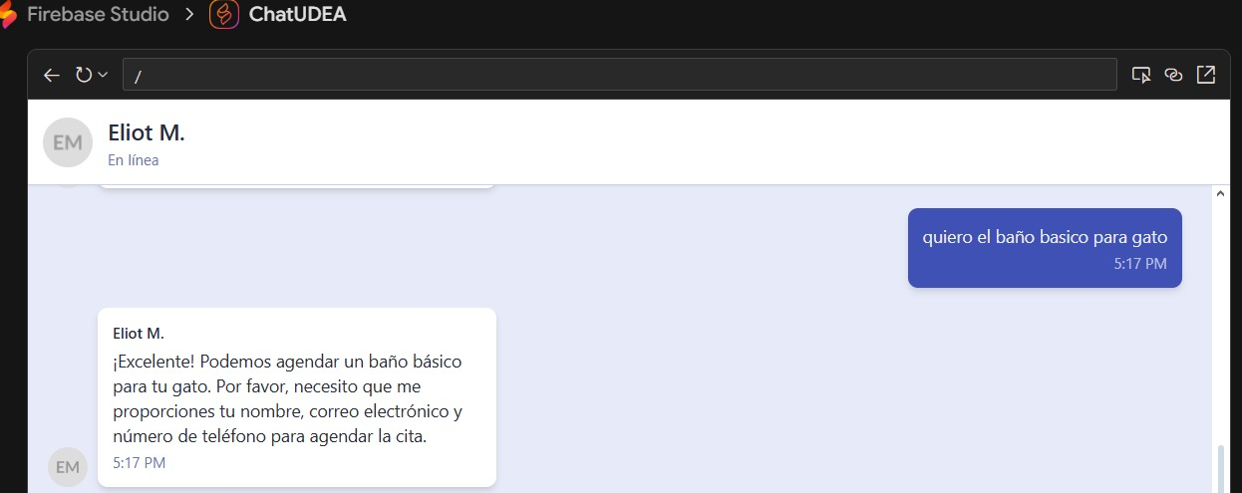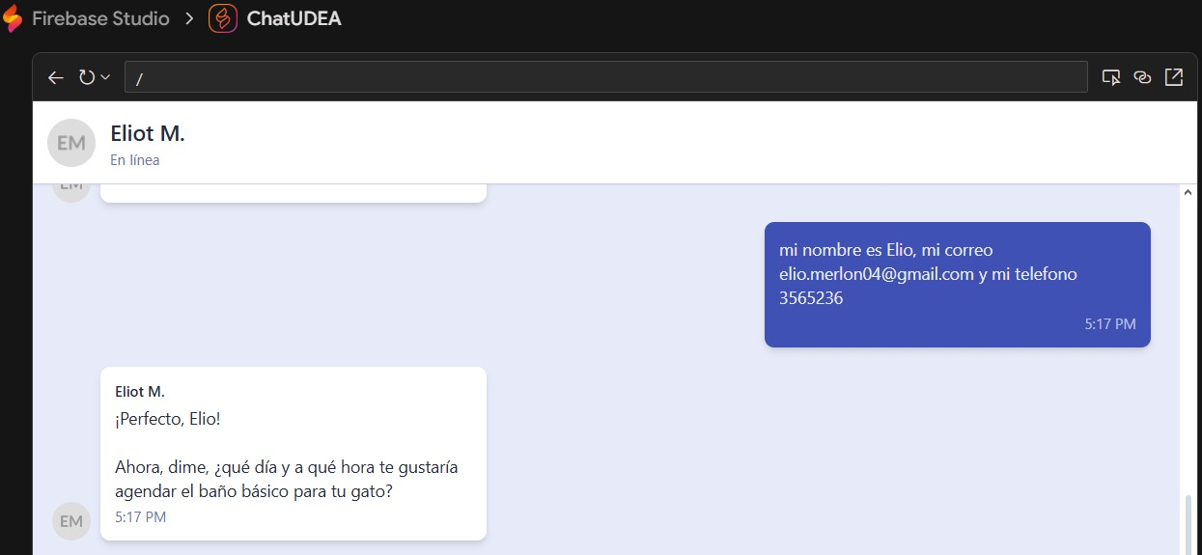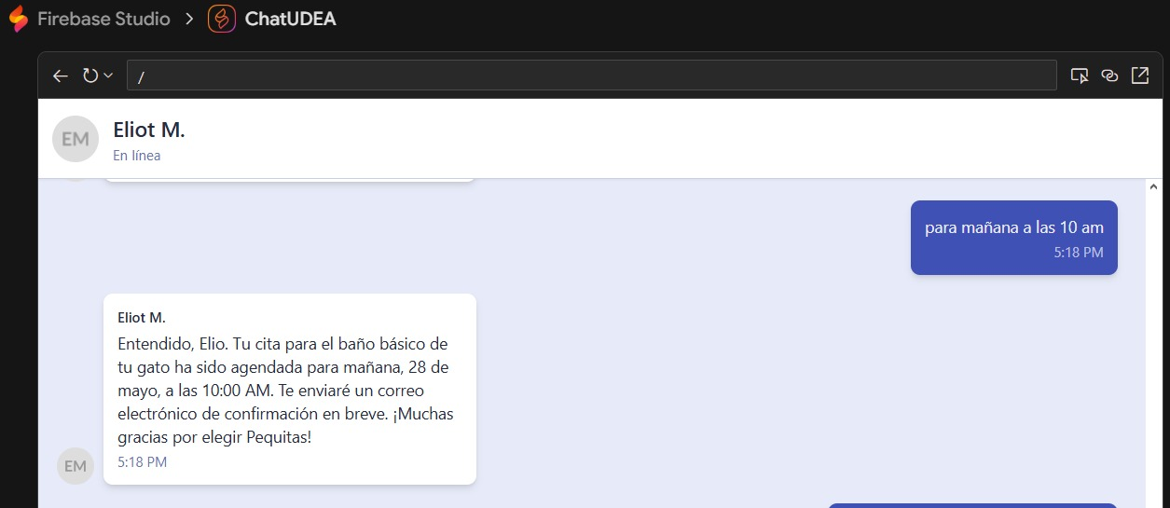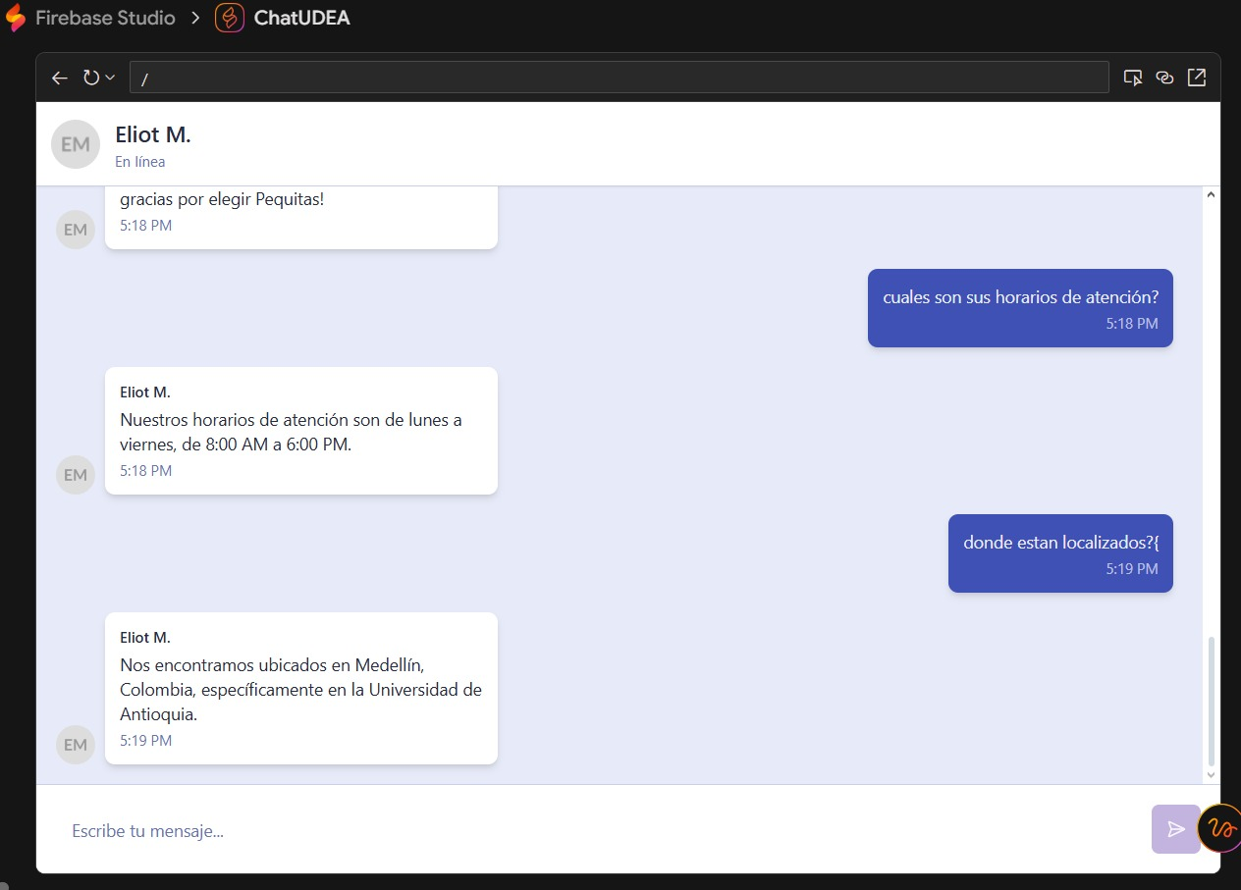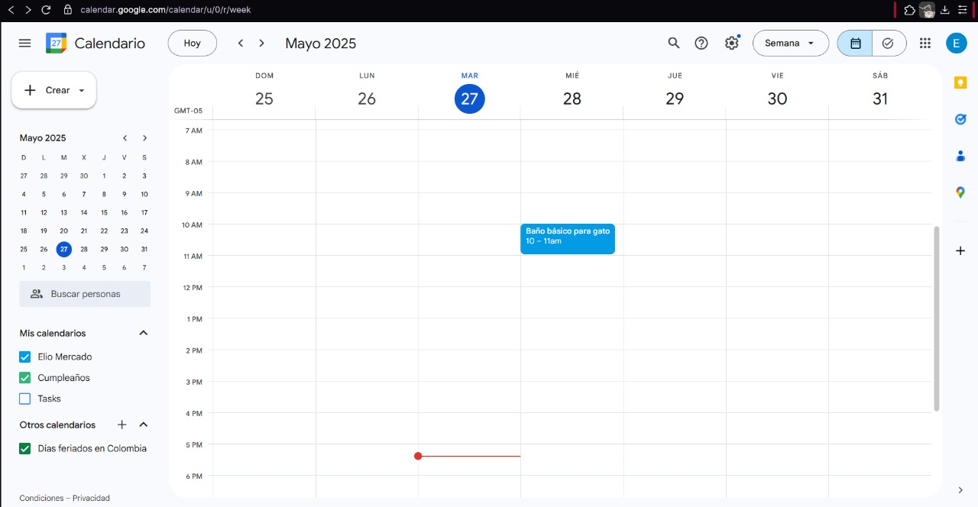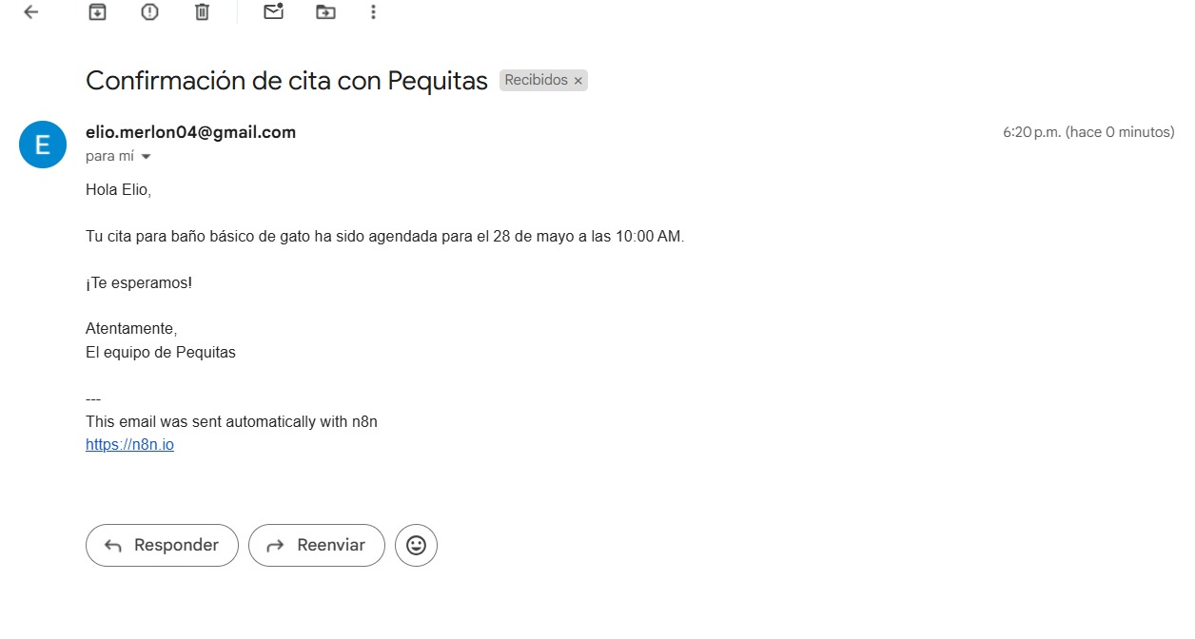

# 5. Conclusiones

La implementación de este flujo de trabajo demostró la capacidad de integrar inteligencia artificial conversacional con herramientas de productividad como Gmail y Google Calendar, todo a través de una interfaz de automatización visual como n8n. Esto abre la posibilidad de crear asistentes personales inteligentes que respondan a comandos de lenguaje natural.

# 6. Información Técnica

Fecha de ejecución: 2025-05-27

URL del webhook: https://ivanvelez1.app.n8n.cloud/webhook/f2398fbd-811d-4ad9-a9b8-0ae79ca38c4f